

INFORME IMPLEMENTACIÓN DE SERVIDOR HTTPS CON CERTIFICADO SSL
Nombre del/los estudiantes/s: Douglas Reveco Gonzalez
Nombre del módulo: CIB302-3903-226031-ONL-TALLER DE PLATAFORMAS WEB
Nombre del docente: Zugehy Escalante Issele
Semana: 5
Fecha: 21/04/2026
Tabla de contenidos

Introducción 3

Desarrollo 4

Conclusión 12

Introducción*
El presente trabajo tiene como objetivo implementar un servidor seguro utilizando el protocolo HTTPS en Node.js con Express. Para ello, se generó un certificado SSL autofirmado, permitiendo cifrar la comunicación entre cliente y servidor.

El desarrollo permite comprender el funcionamiento de los certificados digitales, el uso de HTTPS y su importancia en la seguridad de aplicaciones web.

Desarrollo

Descripción del sistema

Se desarrolló una aplicación básica en Node.js utilizando Express, configurada para funcionar mediante el protocolo HTTPS. Esto permite establecer una conexión cifrada entre el servidor y el navegador del usuario.

Generación del certificado SSL

Para la creación del certificado SSL autofirmado se utilizó una herramienta del sistema operativo (PowerShell), generando un certificado válido para el dominio localhost.

Comandos utilizados:

- New-SelfSignedCertificate -DnsName "localhost" -CertStoreLocation "cert:\CurrentUser\My"
- $cert = Get-ChildItem cert:\CurrentUser\My | Where-Object {$_.Subject -like "*localhost*"} | Select-Object -First 1
- Export-PfxCertificate -Cert $cert -FilePath cert.pfx -Password (ConvertTo-SecureString -String "1234" -Force -AsPlainText)

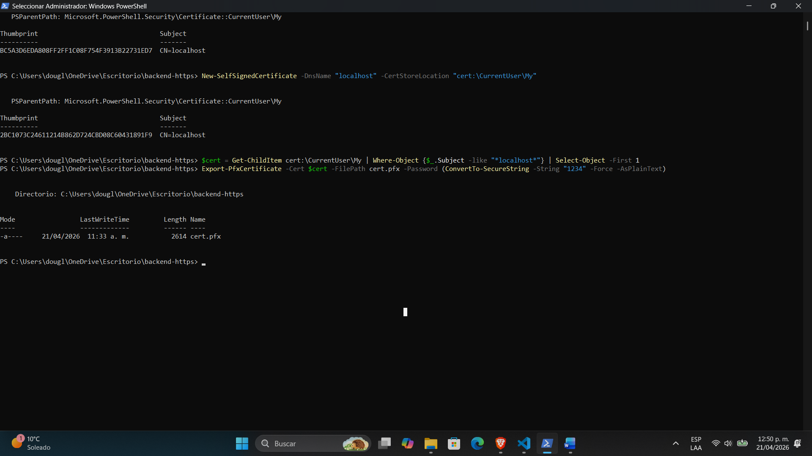

Configuración del servidor HTTPS

Se utilizó el módulo nativo https de Node.js junto con fs para leer el certificado generado.

Código implementado:

import express from "express";
import https from "https";
import fs from "fs";

const app = express();

// Ruta principal
app.get("/", (req, res) => {
res.send("Servidor HTTPS funcionando");
});
// Configuración HTTPS
const options = {
pfx: fs.readFileSync("cert.pfx"),
passphrase: "1234"
};

// Creación del servidor
https.createServer(options, app).listen(8080, () => {
console.log("Servidor en https://localhost:8080");
});

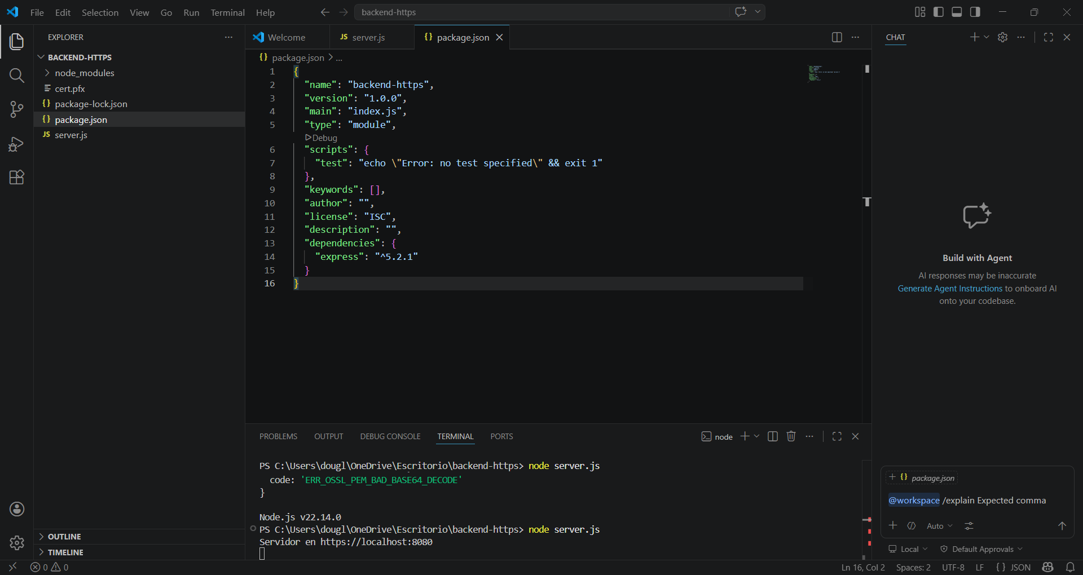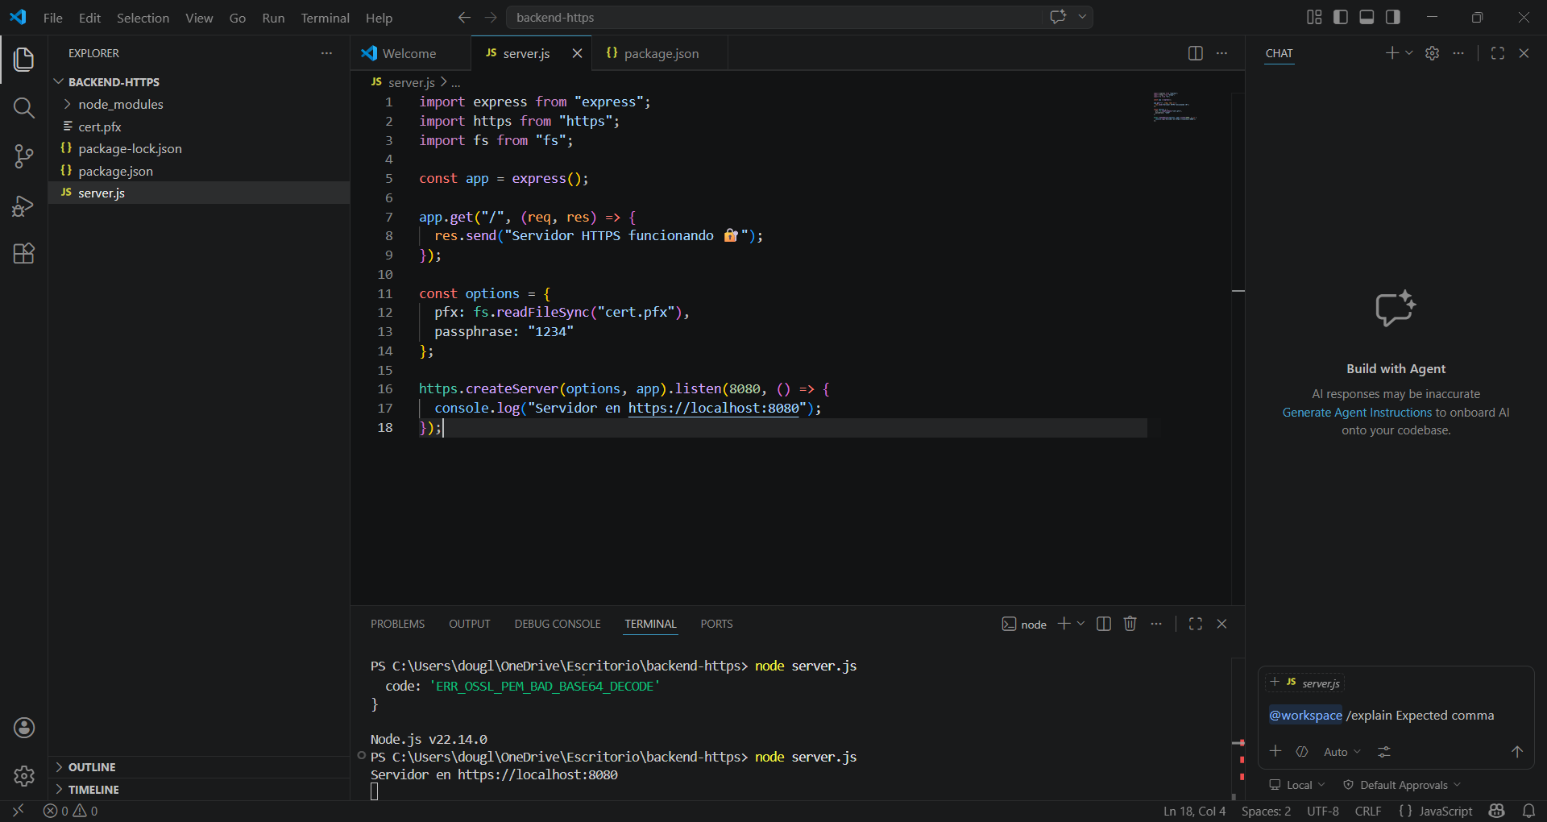

Pruebas realizadas

Se realizaron pruebas accediendo al servidor desde el navegador en la dirección:

https://localhost:8080

El navegador mostró una advertencia de seguridad indicando que el sitio no es seguro, lo cual es esperado al utilizar un certificado autofirmado.

Posteriormente, se permitió el acceso manual al sitio, verificando el correcto funcionamiento del servidor HTTPS.

Evidencia de comportamiento del navegador

Al acceder al sitio, el navegador muestra un mensaje indicando que la conexión no es privada. Esto ocurre porque el certificado no está firmado por una entidad certificadora confiable.

Se adjuntan capturas de pantalla que evidencian este comportamiento.

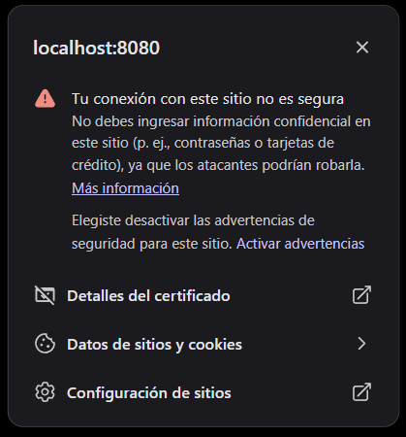

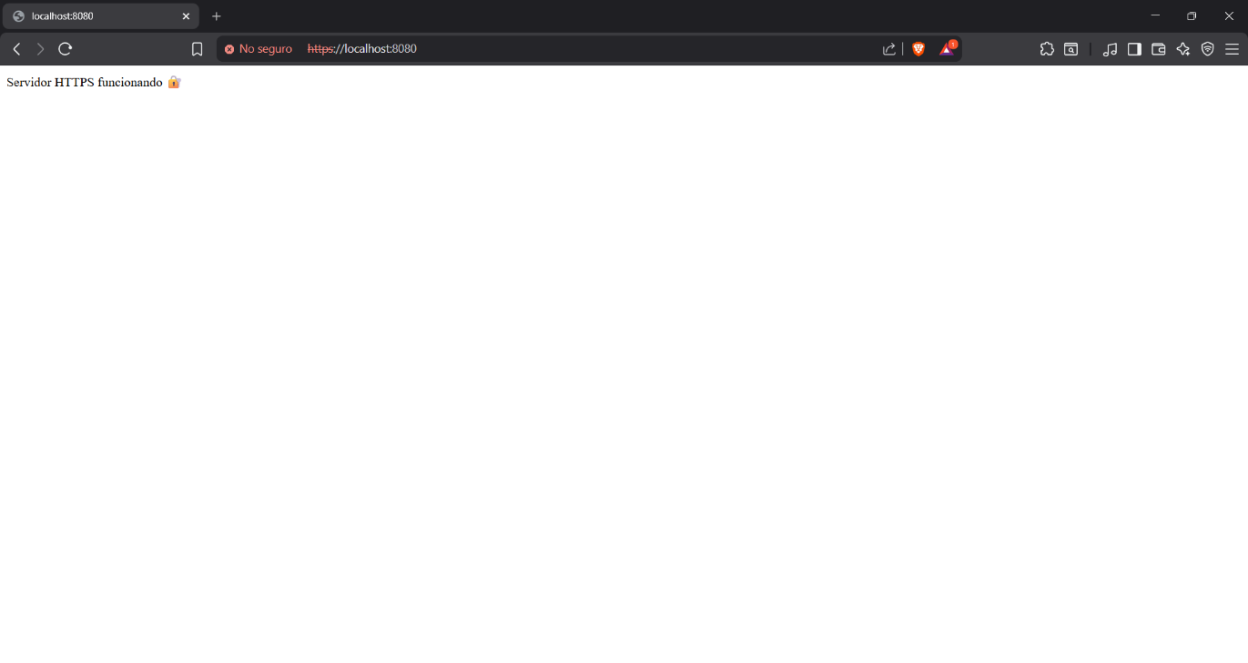

Control de versiones (GitHub)

El proyecto fue gestionado mediante GitHub, utilizando commits que representan cada etapa del desarrollo.

Commits realizados:

- Inicialización del proyecto HTTPS
- Generación de certificados SSL
- Configuración del servidor HTTPS
- Pruebas y documentación

Roles del equipo

El trabajo fue desarrollado de manera individual, cumpliendo los siguientes roles:

Desarrollador backend: Douglas Reveco González
Configuración de seguridad: Douglas Reveco González
Documentación: Douglas Reveco González

Matriz de responsabilidades

Tarea | Responsable
Creación del servidor | Douglas Reveco González
Generación del certificado | Douglas Reveco González
Configuración HTTPS | Douglas Reveco González
Pruebas | Douglas Reveco González
Informe | Douglas Reveco González

Reflexión

El navegador marca el sitio como inseguro porque el certificado SSL utilizado es autofirmado, es decir, no está validado por una Autoridad Certificadora (CA) reconocida.

En un entorno productivo real, este problema se soluciona utilizando certificados emitidos por entidades confiables como Let’s Encrypt, mediante herramientas como Certbot, o mediante proveedores comerciales. Esto permite que los navegadores reconozcan el certificado como válido y eliminen las advertencias de seguridad.

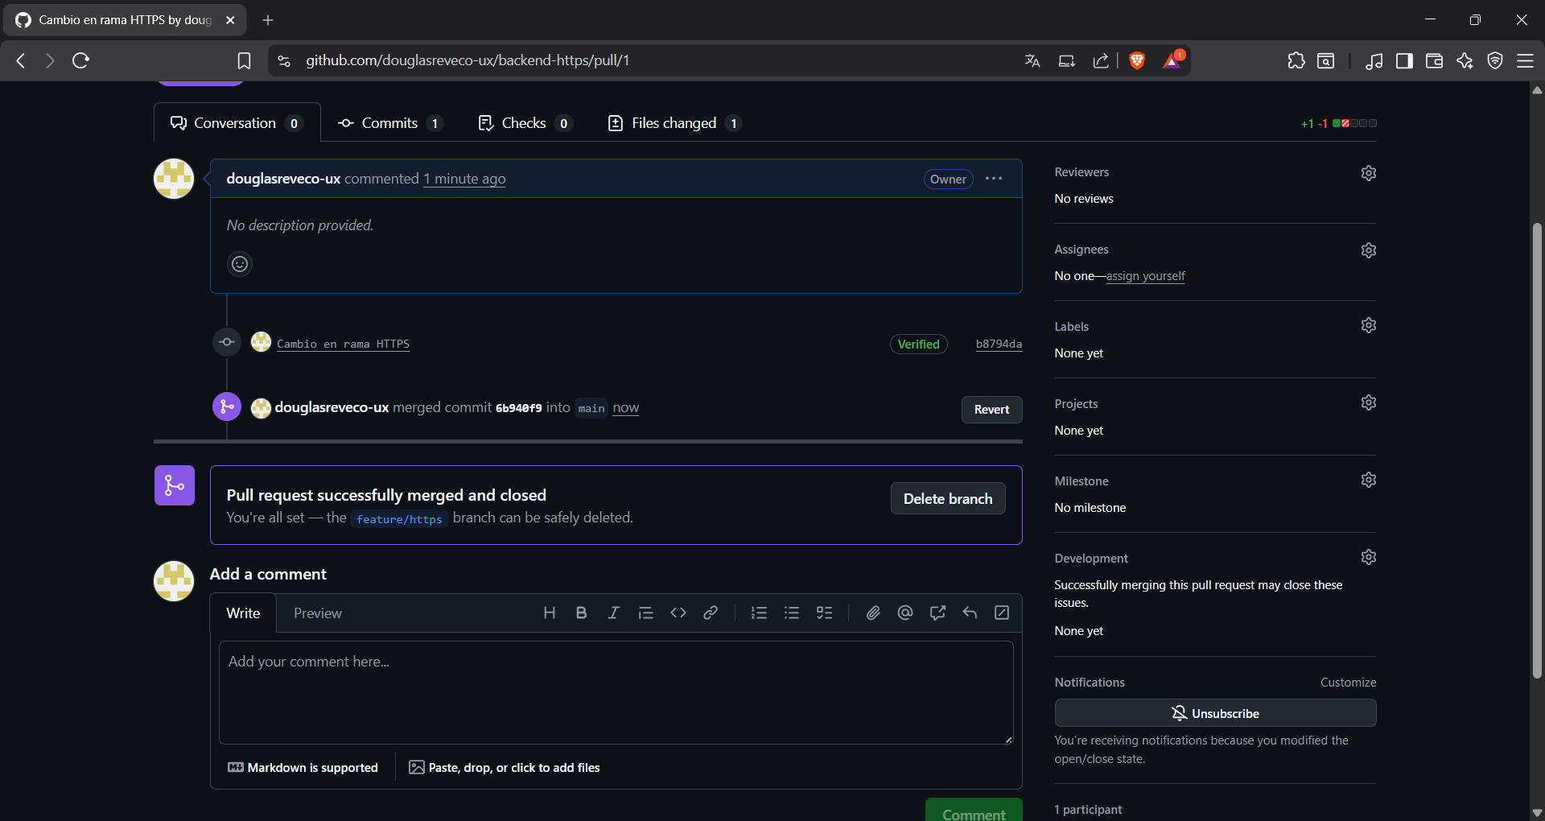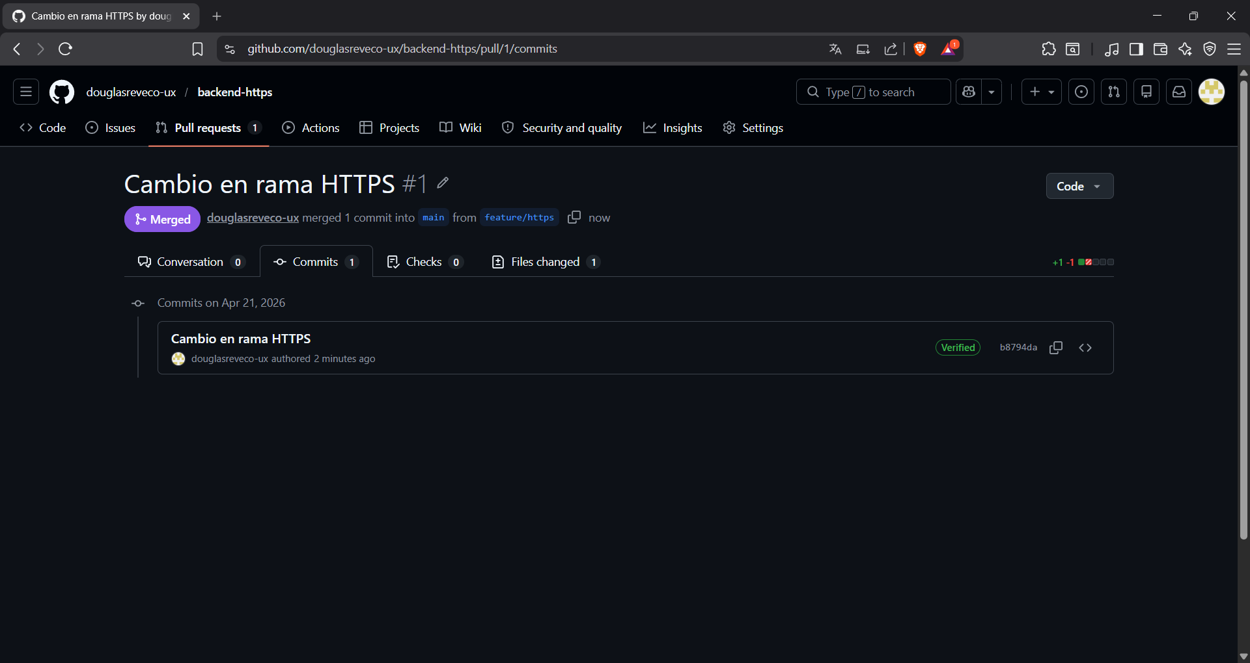

Conclusión**
Este proyecto permitió comprender la importancia del uso de HTTPS y certificados SSL en el desarrollo de aplicaciones web seguras. Se logró implementar correctamente un servidor HTTPS funcional, identificando las diferencias entre certificados autofirmados y certificados válidos en producción.

Además, se reforzaron conocimientos sobre seguridad, configuración de servidores y uso de herramientas de desarrollo.

Referencias
- Apuntes de clase
- Documentación de Node.js
- Documentación de Express
- Recursos sobre certificados SSL y HTTPS

*En caso de ser necesario, omitir esta sección, con el fin de simplificar el trabajo, sobre todo si consiste en elaborar mapa mental, adjuntar imágenes como evidencia, etc.
**En caso de ser necesario, omitir esta sección, con el fin de simplificar el trabajo, con el fin de simplificar el trabajo, sobre todo si consiste en elaborar mapa mental, adjuntar imágenes como evidencia, etc.

